Resumen
Breve resumen en español – english – italiano– français– português de no más de 200 palabras.

Palabras clave
Cinco palabras clave separadas por punto y coma.

Título
Nombre y Apellidos (1); Nombre y Apellidos (2); Nombre y Apellidos (3) Nombre y Apellidos (4); Nombre y Apellidos (5)

(1) Departamento, Universidad; (2) Departamento, Universidad; (3) Departamento, Universidad; (4) Departamento, Universidad; (5) Departamento, Universidad
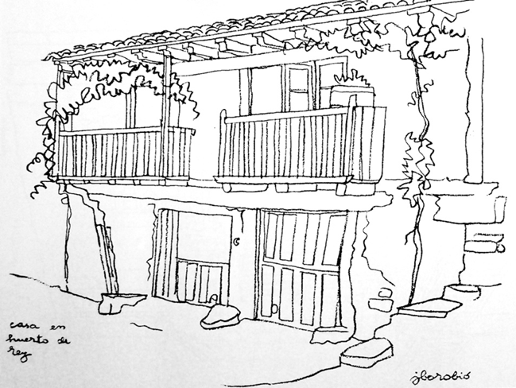
Figura 1. Una imagen representativa o la composición de varias imágenes (centrada, tamaño máximo: 14x10 cm)

- Introducción
Por favor, utilice este documento para la elaboración de su comunicación breve del XIX Congreso Internacional EGA 2022. Los autores deben usar este documento de WORD y la información en él contenida como instrucciones para la estructura y el maquetado de sus comunicaciones, haciendo uso de los estilos de la plantilla implícitos en el mismo.
Cada comunicación ha de adaptarse a este formato, sin modificar márgenes, distancia entre columnas, encabezado y paginación.
Las comunicaciones serán revisadas por pares por el Comité de Revisores, considerando la originalidad, la innovación, la estructura, la redacción y el contenido de las aportaciones. El trabajo debe ser una contribución original al ámbito de conocimiento de la expresión gráfica arquitectónica y de la arquitectura, y no debe estar publicado o haber sido enviado para su publicación en ningún otro lugar. Un software anti plagio verificará este extremo antes de la publicación; cualquier comunicación que no observe esta recomendación será automáticamente rechazada.
Asimismo, se requerirá de forma específica que las comunicaciones tengan una adecuada calidad en la redacción y sintaxis, como es propio de un texto académico, y que se envíen en el plazo establecido a tal efecto.
El apartado de introducción dará comienzo siempre en esta columna.

- Idiomas del texto
Esta versión breve de la comunicación formará parte de un libro de actas, que se publicará en la lengua nativa del autor. A este fin se admitirán textos en: english, español, italiano, français y português.

- Formato
La comunicación breve de su contribución al congreso se ajustará a una extensión de 4 páginas. La última columna de la página cuarta se dejará en blanco para que, en el proceso de edición de las actas, puedan introducirse en ella los apartados correspondientes a Datos biográficos de los autores y Agradecimientos, que serán requeridos a los autores con la aceptación definitiva de la comunicación. Estas 4 páginas constituyen el espacio con el que cuentan los autores para expresar y mostrar los aspectos más importantes de su aportación al congreso y las referencias en las que se basa. Se solicita por ello que cada autor ajuste, en la medida de lo posible, todo el material a esta extensión, respetando el formato y no pudiendo excederla en ningún caso.
El documento debe organizarse con una estructura y un contenido claros, para ordenar y clarificar el trabajo, facilitando el proceso de revisión y homogeneizando los contenidos de la publicación.
Constará de las siguientes secciones: Título; Resumen; Palabras clave; Comunicación breve; y Referencias.
El título de la comunicación, encabezando el texto, será estilo EGA-title [Adobe Garamond Pro 16, negrita centrado, interlineado exacto 15 puntos y espaciado entre párrafos anterior 6 y posterior 6 puntos].
Las secciones que estructuran el documento deben ajustarse a los estilos correspondientes de esta plantilla con los puntos principales del cuerpo de la comunicación numerados [estilos EGA-normal, EGA-header, EGA-headernumber_1 y EGA-headernumber_2].

- Márgenes y diseño
La maquetación debe respetar las dos columnas, los márgenes, el justificado y el pie de página de esta plantilla; no usar notas al pie, en su lugar integrar las aclaraciones necesarias en el cuerpo del texto.

- Contenido, extensión y secciones
  - Contenido y extensión
Las comunicaciones deben ser concisas y seguir la estructura de un trabajo de investigación. El texto se debe estructurar claramente atendiendo a las convenciones del lenguaje escrito académico, y ha de cuidarse la redacción y la elección de un vocabulario científico, propio de este tipo de documentos.
La extensión máxima de esta comunicación breve debe ser de 1.200 palabras, sin contar el resumen, los pies de foto y las referencias bibliográficas. [Podrá extenderse a 1.500 palabras siempre y cuando la extensión total del texto, incluidas imágenes, pies de fotos y referencias bibliográficas, no sobrepasen la primera columna de la última página].

  - Secciones
- Resumen [extensión máxima 200 palabras] y palabras clave [cinco separadas por punto y coma].
Deben dejar claramente establecidos los ítems y el planteamiento de la investigación en términos de contribución teórica, los resultados y las principales conclusiones.
El texto debe adoptar el estilo de la plantilla EGA-abstracttext [Adobe Garamond Pro 9, cursiva, interlineado exacto 12 puntos].

- Comunicación [extensión máxima 1.200 palabras].
Debe plantear los aspectos más importantes de la investigación, con esta estructura:
Introducción y Antecedentes. Exposición de los objetivos del trabajo, basados en los precedentes que sustentan la hipótesis de la investigación.
Discusión. Desarrollo y resultado de la investigación y contribución científica contextualizada en el ámbito de la Expresión Gráfica Arquitectónica.
Conclusiones. Logros y contribuciones de la investigación.
El texto debe adoptar el estilo de la plantilla EGA-normal [Adobe Garamond Pro 9,5, interlineado exacto 12 puntos]. Los gráficos y las tablas irán insertados en su lugar.

- Referencias.
Enumeración de las fuentes bibliográficas citadas en el texto en estilo Harvard. El texto debe adoptar el estilo EGA-normal.

- Ilustraciones
Teniendo en cuenta la temática del congreso, las ilustraciones se consideran de especial interés en el desarrollo de la comunicación como apoyo del texto o como argumento y guía del mismo. Se anima por ello a integrar en las comunicaciones un número significativo de imágenes y a cuidar al máximo su calidad.

  - Figuras
Pueden incluirse dibujos, diagramas, fotografías e imágenes digitales; que serán denominadas figuras. Las figuras serán insertadas en el texto, en el que aparecerán referenciadas (Fig. 1) y en orden simultáneo, preferiblemente al principio o final de una columna.
Las ilustraciones se enviarán en color y con una calidad adecuada para el tamaño de impresión. La resolución será de 300 ppp para las imágenes y 600 ppp para los dibujos a línea, en los que se debe prestar especial atención a su conversión a formato raster.
Es importante el ajuste de la figura al ancho de una o dos columnas teniendo en cuenta su orientación final, y sin dejar líneas vacías con el texto o el pie.
El pie de foto, con estilo EGA-figurecaption [Adobe Garamond Pro 8, interlineado exacto 12 puntos], debe contener el número de identificación y unos datos básicos: Figura 1. Autor, Obra, Lugar, Año (Fuente).

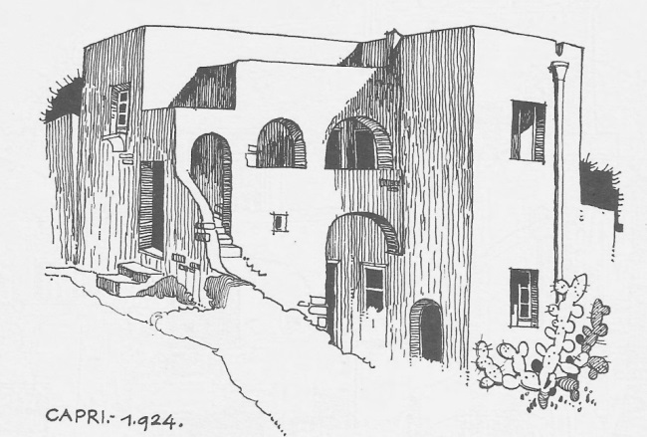
Figura 1. García Mercadal, F., Apunte de arquitectura vernácula, Capri, 1924 (García Mercadal 1996, 38).

  - Tablas
Las tablas se incluirán en el texto, posteriormente al párrafo donde son mencionadas, en el que aparecerán referenciadas (Tabla 1).
Se simplificarán al máximo, empleando únicamente líneas horizontales en su formato y fuente estilo EGA-table [Adobe Garamond Pro 8,5, interlineado exacto 12 puntos]. No se dejarán líneas vacías respecto al texto o a su título.
El título de la tabla debe aparecer encima de la misma con el mismo estilo de texto, EGA-table, que el del contenido de la tabla.

Tabla 1: Ejemplo de una tabla sencilla.
Número | Área
1 | 1,000
2 | 2,000

  - Derechos de autor
Como viene siendo tradicional en los congresos EGA los derechos de autor de los textos corresponden a los autores y los de la edición del libro de actas a la institución que lo publica. Los autores podrán, no obstante, hacer copias digitales para colgar en repositorios institucionales y redes sociales de investigación. Asegúrese de referenciar las fuentes de las imágenes, si no son de elaboración propia.

- Estilo de citación
Las comunicaciones deben contar con un compendio de referencias relacionadas directamente con el trabajo, que darán respaldo al contenido. Se utilizará el estilo de citación Harvard (https://n9.cl/4lz7b).
Dichas referencias harán alusión fundamentalmente a libros, revistas científicas, comunicaciones a congresos y recursos web.
Cada referencia debe ser mostrada en el texto cada vez que se utilice y una vez en la lista final de referencias, debiendo haber una correspondencia entre las citas del texto y el listado final.
Cuando se citan referencias en el texto deben incluir:
- Apellido del autor, editor o coordinador. No incluya nombres propios o iniciales.
- Año de publicación.
- Números de página, si procede.
Por ejemplo:
‘Muchos factores afectan a los resultados positivos de los estudiantes (Johnston 2003, pp. 16-18)’.
‘Johnston (2003, pp. 16-18) afirma que hay muchos factores que afectan a los resultados positivos de los estudiantes’.
Cuando hay dos o tres autores de una referencia, se incluyen en el texto todos sus apellidos.
Por ejemplo:
‘Según Cooper, Krever y Vann (2002) el uso de este proceso conduce a una mayor precisión’.
Si en una referencia hay más de tres autores se utiliza "et al." después del apellido del primer autor.
Por ejemplo:
‘Esto ha sido sugerido por Sandler et al. (2002) en su primer estudio australiano’.
En este último caso sin embargo, todos los autores se indican en la lista de referencias en su correcto orden.

Referencias
Tras la comunicación, se incluirá un apartado sin numeración de referencias. Se trata de una única lista con los libros, revistas científicas, comunicaciones a congresos y recursos web, citados en el texto. Este compendio recoge las referencias directas en las que se basa la investigación sintetizada en este documento. Para asegurar la calidad científica de las aportaciones, es importante su apoyo en un marco teórico sólido que lo consolide.
Las referencias seguirán orden alfabético de los apellidos de los autores. Si se citan varias publicaciones de un mismo autor, se ordenarán por fecha. Cada una de ellas incluirá todos los detalles de su correspondiente cita (autor, fecha, título y datos editoriales), utilizando el sistema Harvard, cuya estructura básica es la siguiente:
Autor, fecha. Título (en cursiva). Información sobre la publicación.
Ejemplo de un libro:
Autor, fecha. Título (en cursiva). Lugar de publicación: Editorial.
Daly, J., Speedy, S. y Jackson, D., 2004. Nursing leadership. Sydney: Elsevier.
Ejemplo de un artículo de revista académica:
Autor, fecha. Título del artículo. Nombre de la revista (en cursiva), número de la revista, páginas del artículo.
Davis, L., Mohay, H. y Edwards, H., 2003. Mothers' involvement in caring for their premature infants: an historical overview. Journal of Advanced Nursing, n. 6, pp. 578-586.

Envío de su manuscrito
Para las instrucciones acerca del envío de la comunicación siga las directrices del sitio web del Congreso EGA2022.
Datos biográficos de los autores
Nombre y Apellidos (1)
Filiación y correo electrónico
Breve CV: máximo 100 palabras. Incluyendo títulos, trayectoria profesional y categoría docente, grupo de investigación, línea/s de investigación, etc.

Nombre y Apellidos (2)
Filiación y correo electrónico
Breve CV: máximo 100 palabras. Incluyendo títulos, trayectoria profesional y categoría docente, grupo de investigación, línea/s de investigación, etc.

Nombre y Apellidos (3)
Filiación y correo electrónico
Breve CV: máximo 100 palabras. Incluyendo títulos, trayectoria profesional y categoría docente, grupo de investigación, línea/s de investigación, etc.

Agradecimientos
Apartado a añadir solo en los casos necesarios.

